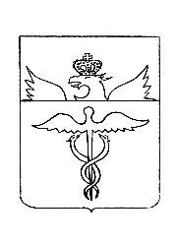

***Совет народных депутатов***

***Великоархангельского сельского поселения***

***Бутурлиновского муниципального района***

***Воронежской области***

***РЕШЕНИЕ***

от 27.09.2024 г. № 03

с. Великоархангельское

Об избрании председателя Совета народных депутатов Великоархангельского сельского поселения Бутурлиновского муниципального района

В соответствии с ч. 2 ст. 36 Федерального закона от 06.10.2003 г. № 131-ФЗ «Об общих принципах организации местного самоуправления в Российской Федерации», со статьями 8 и 34 Регламента Совета народных депутатов Великоархангельского сельского поселения Бутурлиновского муниципального района Воронежской области от 09.10.2015 г. № 59*,* Совет народных депутатов Великоархангельского сельского поселения

РЕШИЛ:

1. Считать избранным по результатам тайного голосования на должность председателя Совета народных депутатов Великоархангельского сельского поселения Бутурлиновского муниципального района восьмого созыва депутата Божко Сергея Юрьевича.

2. Настоящее решение подлежит официальному опубликованию.

3. Настоящее решение вступает в силу с момента принятия.

Глава Великоархангельского

сельского поселения О.В. Моклякова

Председатель Совета народных

депутатов Великоархангельского

сельского поселения С.Ю. Божко